

Organizador gráfico de rueda
Los organizadores gráficos son una manera de ordenar visualmente la información. Son muy útiles para sintetizar, registrar y ordenar las ideas principales de textos cuando buscamos estudiar o hacer una investigación (entre otros). El organizador RUEDA sirve para organizar los detalles de la lectura, a partir de un tema principal.
Escribe el tema principal en el centro y luego apunta detalles diferentes entre los rayos de la rueda.

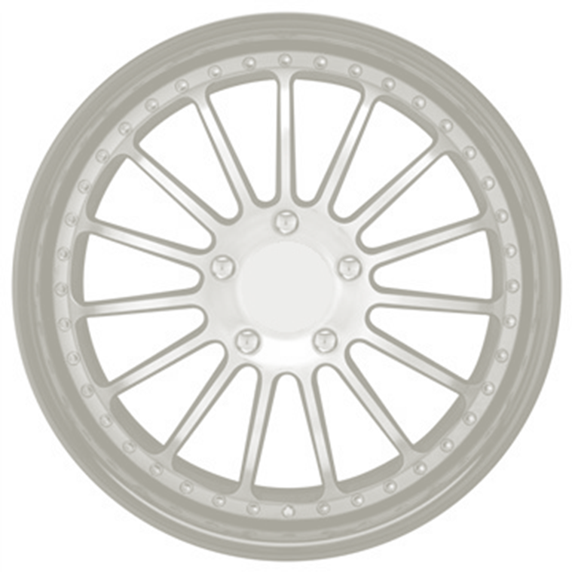

Elaborado por: Ministerio de Educación. Adaptado de “Organizador gráfico de rueda”, de Magdalena Infante Krebs.

